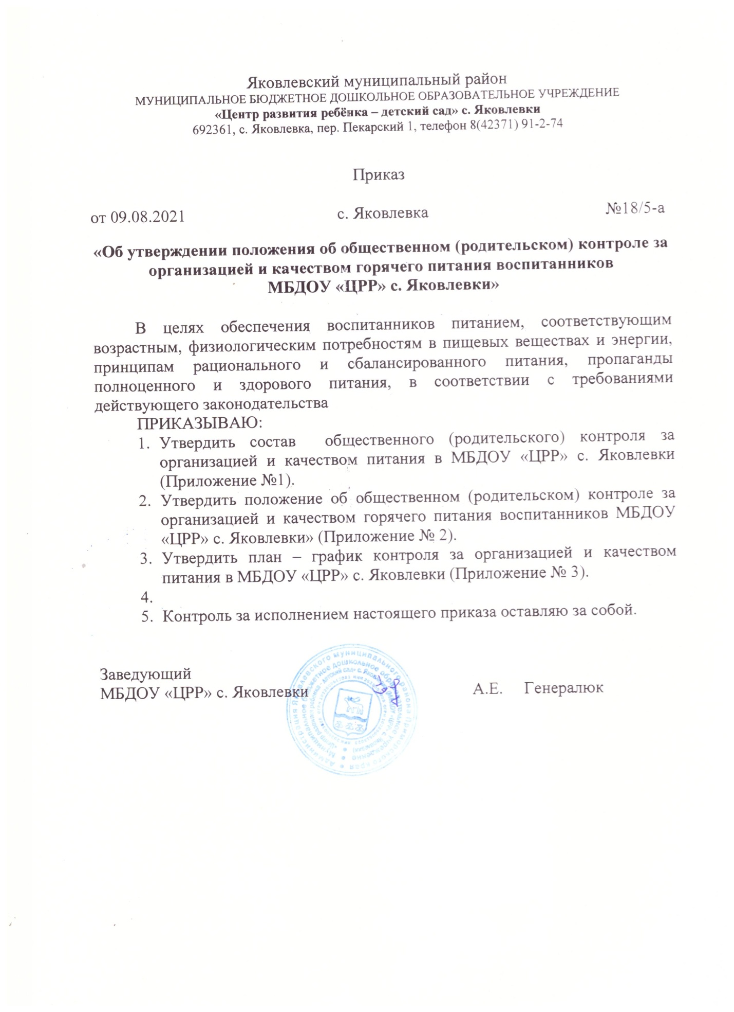

**Приложение № 1**

**к приказу от 09.08.2021 № 18/5-а**

**Состав комиссии общественного (родительского) контроля за организацией и качеством питания в МБДОУ «ЦРР» с. Яковлевки**

|  |  |
| --- | --- |
| **№ п/п** | **ФИО членов комиссии** |
| 1 | Мацуева Елена Николаевна |
| 2 | Вовякова Юлия Сергеевна |
| 3 | Сосновская Галина Владимировна |
| 4 | Чижевская Наталья Владимировна |

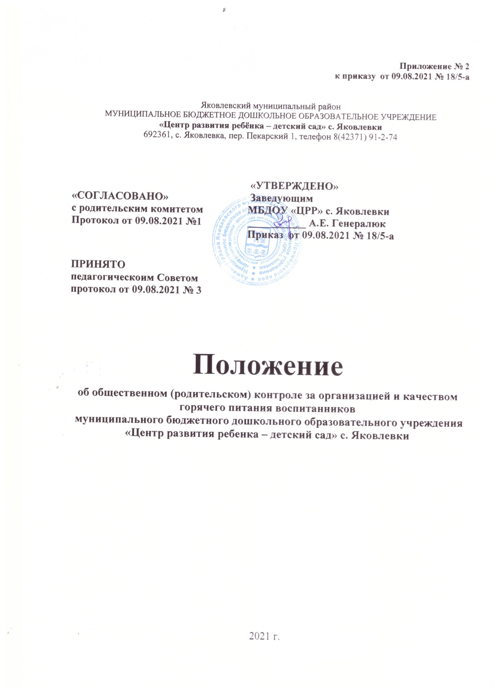

**1. Общие положения**

1.1. Положение о родительском контроле организации и качества питания воспитанников разработано на основании:

- Федерального закона «Об образовании в Российской Федерации» от 29.12.2012г. № 273-ФЗ;

- Методических рекомендаций МР 2.4.0180-20 Роспотребнадзора Российской Федерации «Родительский контроль за организацией горячего питания детей в общеобразовательных организациях» от 18.05.2020г.

1.2. Организация родительского контроля организации и качества питания воспитанников может осуществляться в форме анкетирования родителей и детей и участии в работе комиссии.

1.2.1. Комиссия по контролю за организацией питания воспитанников осуществляет свою деятельность в соответствии с законами и иными нормативными актами Российской Федерации, Уставом МБДОУ «ЦРР» с. Яковлевки.

1.2.2. Комиссия по контролю за организацией питания воспитанников является постоянно-действующим органом самоуправления для рассмотрения основных вопросов, связанных с организацией питания дошкольников.

1.2.3. В состав комиссии по контролю за организацией питания воспитанников входят представители администрации, члены Родительского комитета МБДОУ «ЦРР» с. Яковлевки, педагоги. Обязательным требованием является участие в ней назначенного заведующим ответственного за организацию питания обучающихся.

1.2.4. Деятельность членов комиссии по контролю за организацией питания воспитанников основывается на принципах добровольности участия в его работе, коллегиальности принятия решений, гласности.

**2. Задачи комиссии по контролю за организацией питания воспитанников**

2.1. Задачами комиссии по контролю за организацией питания воспитанников являются:

- обеспечение приоритетности защиты жизни и здоровья детей;

- соответствие энергетической ценности и химического состава рационов физиологическим потребностям и энергозатратам;

- обеспечение максимально разнообразного здорового питания и наличие в ежедневном рационе пищевых продуктов со сниженным содержанием насыщенных жиров, простых сахаров и поваренной соли, пищевых продуктов, обогащенных витаминами, пищевыми волокнами и биологически активными веществами;

- обеспечение соблюдения санитарно-эпидемиологических требований на всех этапах обращения пищевых продуктов (готовых блюд);

- исключение использования фальсифицированных пищевых продуктов, применение технологической и кулинарной обработки пищевых продуктов, обеспечивающих сохранность их исходной пищевой ценности.

**3. Функции комиссии по контролю организации питания воспитанников**

3.1. Комиссия по контролю организации питания воспитанников обеспечивает участие в следующих процедурах:

- общественная экспертиза питания воспитанников;

- контроль за качеством и количеством приготовленной согласно меню пищи;

- изучение мнения обучающихся и их родителей (законных представителей) по организации и улучшению качества питания;

- участие в разработке предложений и рекомендаций по улучшению качества питания воспитанников.

**4. Права и ответственность комиссии по контролю организации питания воспитанников**

Для осуществления возложенных функций комиссии предоставлены следующие права:

4.1. контролировать в МБДОУ «ЦРР» с. Яковлевки организацию и качество питания воспитанников;

4.2. получать от повара информацию по организации питания, качеству приготовляемых блюд и соблюдению санитарно-гигиенических норм;

4.3. заслушивать на своих заседаниях повара по обеспечению качественного питания воспитанников;

4.4. проводить проверку работы пищеблока не в полном составе, но в присутствии не менее трёх человек на момент проверки;

4.5. изменить график проверки, если причина объективна;

4.6. вносить предложения по улучшению качества питания воспитанников;

4.7. состав и порядок работы комиссии доводится до сведения работников пищеблока, педагогического коллектива, воспитанников и родителей.

**5. Организация деятельности комиссии по контролю организации питания воспитанников.**

5.1. Комиссия формируется на основании приказа заведующего МБДОУ «ЦРР» с. Яковлевки. Полномочия комиссии начинаются с момента подписания соответствующего приказа.

5.2. Комиссия выбирает председателя.

5.3. Комиссия составляет план-график контроля по организации качественного питания воспитанников.

5.4. О результатах работы комиссия информирует администрацию МБДОУ «ЦРР» с. Яковлевки и родительские комитеты.

5.5. Один раз в полгода комиссия знакомит с результатами деятельности заведующего МБДОУ «ЦРР» с. Яковлевки.

5.6. По итогам учебного года комиссия готовит аналитическую справку для отчёта по самообследованию образовательной организации.

5.7. Заседание комиссии проводятся по мере необходимости, но не реже одного раза в месяц и считаются правомочными, если на них присутствует не менее 2/3 ее членов.

5.8. Решение комиссии принимаются большинством голосов из числа присутствующих членов путём открытого голосования и оформляются актом.

**6. Ответственность членов Комиссии**

6.1. Члены Комиссии несут персональную ответственность за невыполнение или ненадлежащее исполнение возложенных на них обязанностей;

6.2. Комиссия несет ответственность за необъективную оценку по организации питания и качества предоставляемых услуг.

**7. Документация комиссии по контролю организации питания воспитанников.**

7.1. Результаты проверок комиссиипо контролю организации питания воспитанников оформляются Актом. Нумерация Актов ведется с начала календарного года.

7.2. Тетрадь протоколов заседания комиссии хранится у заведующего МБДОУ «ЦРР» с. Яковлевки.

**Приложение № 3**

**к приказу от 09.08.2021 № 18/5-а**

**План – график работы комиссии по контролю за организацией и качеством питания**

|  |  |  |  |  |
| --- | --- | --- | --- | --- |
| № п/п | Направления работы | Срок выполнения | Ответственный | |
| Заседания Совета по питанию | | | | |
| 1 | Утверждение плана работы на учебный год | сентябрь | Заведующий | |
| 2 | Выполнение натуральных и денежных норм на 1 ребенка в день. | 2 раза в месяц | медсестра | |
| 3 | Соблюдение 10-дневного меню | ежедневно | медсестра | |
| 4 | контроль над выполнением договоров поставки, исполнением бюджета | ежемесячно | Заведующий | |
| 5 | Контроль над организацией питания (контроль за работой пищеблока, проверка закладки и выхода готовой продукции,            48 -часовые пробы, контрольные порции) | 2 раза в месяц | медсестра,  члены общественности | |
| 7 | Организация питания в группах ДОУ (соблюдение графика питания, проверка контрольной порции, сервировка стола, работа по освоению культурно-гигиенических навыков) | 2 раза в месяц | медсестра,  члены общественности | |
| 8 | Ведение документации по организации питания (журналы бракеражей, накопительных ведомостей) | 2 раза в месяц | члены общественности | |
| 9 | Контроль за приёмом продукции от поставщиков продуктов питания | еженедельно | Заведующий, кладовщик,              медсестра | |
| 10 | Внесение изменений в меню (только в случае крайней необходимости ввиду недопоставки продуктов поставщиком, поставки некачественных продуктов и других форс-мажорных обстоятельств) | По мере необходимости на внеочередном заседании | медсестра, кладовщик,  заведующий | |
| Сотрудничество с поставщиками продуктов питания | | | | |
| 1 | Проведение контроля над качеством поставляемых продуктов, соблюдением сроков реализации и соответствием  прилагаемым накладным | еженедельно | члены общественности, кладовщик, заведующий | |
| 2 | Работа с менеджером и диспетчерами по соответствию поставок заявкам учреждения (по ассортименту и объёмам)  Контроль за выполнением договоров поставки продуктов питания | еженедельно | члены общественности, кладовщик, заведующий | |
| 3 | постоянно | | Заведующий, кладовщик |
|  | | | |
| Сотрудничество с родителями воспитанников | | | | |
| 1 | Совместный контроль за организацией питания на пищеблоке (контроль за работой пищеблока, проверка закладки и выхода готовой продукции, 48-часовые пробы, контрольные порции) | постоянно | члены общественности, медсестра, заведующий | |
| 2 | Совместный контроль за организацией питания в группах: соблюдение графика питания, проверка контрольной порции, сервировка стола, работа по освоению культурно-гигиенических навыков | постоянно | члены общественности, медсестра, заведующий | |